REQUERIMENTO Nº 47/2024

Assunto: Solicita informações ao Exmo. Sr. Prefeito Municipal, sobre as condições estruturais de construção civil (integridade) do pontilhão sobre a Rod. Luciano Consoline, na entrada no bairro Parque San Francisco vindo da Av. Pedro Mascagni, no início da Av. Antonio Nardi.

Senhor Presidente,

CONSIDERANDO que este Vereador efetuou inspeção eventual do pontilhão que dá acesso ao bairro Parque San Francisco, constatando inúmeros pontos de preocupação quanto às estruturas de aço expostas, carbonatação, fissuras, corrosão de armaduras, dentre outras;

CONSIDERANDO que os defeitos estruturais tendem a se agravar com o tempo, com o intenso fluxo de veículos e com as chuvas/tempestades, causando preocupação quanto ao trânsito de pessoas e veículos sobre a estrutura e embaixo, onde além de veículos, circulam pedestres;

CONSIDERANDO que estas condições de defeitos estruturais podem ocasionar sérios prejuízos aos moradores e comerciantes do entorno, que dependem do livre trânsito entre os bairros afetados em caso de interdição.

REQUEIRO, nos termos regimentais e após ouvido o Douto e Soberano Plenário, que seja oficiado o Exmo. Sr. Prefeito Municipal para que responda:
- Existe previsão de avaliação técnica estrutural do pontilhão que dá acesso ao Parque San Francisco?
- Em caso de necessidade de ações, qual a tipo de intervenção seria aplicável?

SALA DE SESSÕES, 26 de fevereiro de 2024

CARLOS EDUARDO DE O. FRANCO (DUGUACA)
Vereador – CIDADANIA

IMAGENS ILUSTRATIVAS

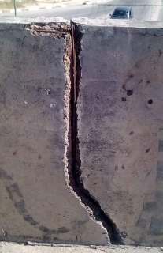 | 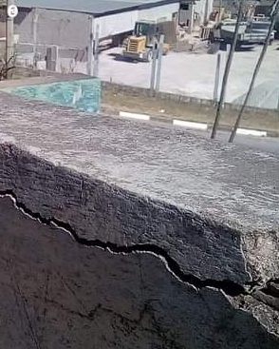
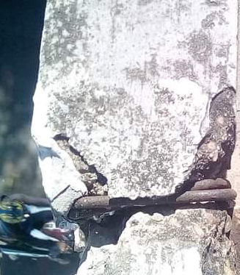 | 